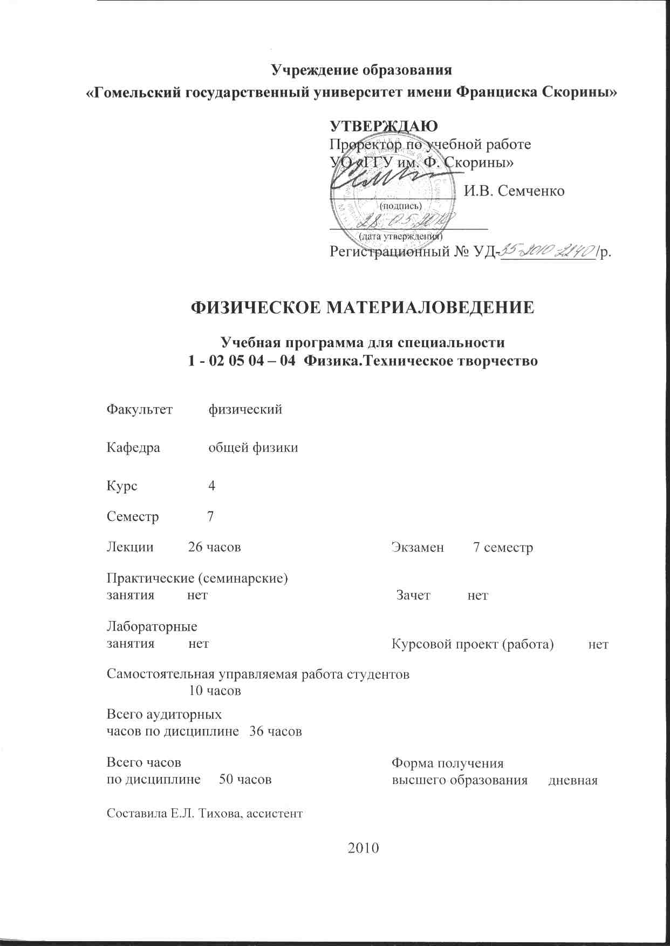
Учреждение образования
«Гомельский государственный университет имени Франциска Скорины»

УТВЕРЖДАЮ
Проректор по учебной работе
УО «ГГУ им. Ф. Скорины»

________________ И.В. Семченко
(подпись)
____________________
(дата утверждения)
Регистрационный № УД-____________/р.

Физическое материаловедение

Учебная программа для специальности
1 - 02 05 04 – 04 Физика.Техническое творчество

Факультет физический

Кафедра общей физики

Курс 4

Семестр 7

Лекции 26 часов Экзамен 7 семестр

Практические (семинарские)
занятия нет Практические (семинарские) Зачет нет

Лабораторные
занятия нет Курсовой проект (работа) нет

Самостоятельная управляемая работа студентов
10 часов

Всего аудиторных
часов по дисциплине 36 часов

Всего часов Форма получения
по дисциплине 50 часов высшего образования дневная

Составила Е.Л. Тихова, ассистент

2010
Учебная программа составлена на основе базовой учебной программы, утвержденной _____ ________ 2010 г.,
регистрационный номер _____-________________/_____

Рассмотрена и рекомендована к утверждению в качестве рабочего варианта
на заседании кафедры общей физики

___ __________ 2010 г., протокол № __

Заведующий кафедрой
доцент ____________ Е. Б. Шершнев

Одобрена и рекомендована к утверждению
Методическим советом физического факультета

___ __________ 2010 г., протокол № __

Председатель
доцент ____________ Е.А. Дей

Пояснительная записка
Целью данного курса является усвоение студентами теоретических основ физического материаловедения.
Основные задачи дисциплины: усвоение основных положений современного материаловедения, сущности физических процессов, происходящих в материалах и определяющих их специфические свойства;
овладение знаниями по проблемным вопросам современного материаловедения; овладение основными теоретическими подходами и методами физического материаловедения.
Общее количество часов – 50; аудиторное количество часов – 36, из них: лекции – 26, самостоятельная управляемая работа студентов – 10. Форма отчётности – экзамен.

Содержание учебного материала

Тема 1 Понятие кристаллической решетки.
Виды твердых тел. Кристаллическая структура. Пространственная решетка. Элементарная ячейка. Кристаллографические символы узлов, плоскостей и прямых. Основные элементы симметрии кристаллов. Классы симметрии. Трансляционная симметрия. Решетки Браве. Пространственные группы симметрии. Анизотропия кристаллов.

Тема 2 Типы химических связей в твердых телах.
Межатомное взаимодействие. Классификация твердых тел. Типы связи. Энергия связи. Молекулярные, ковалентные, ионные, металлические кристаллы.
Тема 3 Дефекты в твердых телах.
Классификация, образование, концепция дефектов. Точечные дефекты. Равновесная концентрация точечных дефектов. Дислокации. Поверхностные и объемные дефекты.

Тема 4 Механические свойства твердых тел.
Напряженное и деформированное состояние твердых тел. Диаграмма деформаций. Закон Гука для изотропных твердых тел. Пластические свойства твердых тел. Хрупкое разрушение.

Тема 5 Тепловые свойства твердых тел.
Теплоемкость твердых тел. Закон Дюлонга и Пти. Теория теплоемко-
сти Эйнштейна. Теория теплоемкости Дебая. Теплопроводность твердых тел. Закон Фурье. Теплопроводность диэлектриков. Теплопроводность металлов. Электронная теория металлов.

Тема 6 Электронная теория металлов.
Теория электропроводности и теплопроводности Друде-Лорентца. Электронный газ. Число Лорентца. Противоречия электронной теории металлов. Теория Зоммердельда.

Тема 7 Электрические свойства твердых тел.
Классификация твердых тел по электропроводности. Уравнение Шредингера для твердого тела. Приближения зонной теории. Свойства волнового вектора электрона в кристалле. Энергетический спектр электрона в кристалле. Заполнение энергетических зон в металлах, диэлектриках, полупроводниках. Электропроводность металлов и сплавов. Электропроводность полупроводников. Зависимость электропроводности металлов от температуры. Зависимость электропроводности полупроводников от температуры. Электропроводность диэлектриков. Механизмы электропроводности. Поляризация диэлектриков, основные характеристики. Упругая и тепловая поляризация диэлектриков. Понятие о сверхпроводимости металлов. Теория сверхпроводимости. Куперовские пары. Бозе-конденсация. Магнитные свойства сверхпроводников. Эффекты Джозефсона.

Тема 8 Контактные явления.
Дебаева длина экранирования. Работа выхода электронов. Энергия Ферми. Контактная разность потенциалов. Контакт металл-металл. Контакт металл-полупроводник.

Тема 9 Термоэлектрические явления.
Эффект Зеебека. Термоэлектродвижущая сила. Эффект Пельтье. Эффект Томпсона. Взаимосвязь между термоэлектрическими явлениями.

Тема 10 Физические свойства диэлектриков.
Электропроводность диэлектриков. Механизмы электропроводности.
Поляризация диэлектриков, основные характеристики. Упругая и тепловая поляризация диэлектриков.

Тема 11 Оптические свойства твердых тел.
Виды взаимодействия света с твердым телом. Оптические константы. Поглощение света кристаллами. Собственное, экситонное поглощение. Спонтанное и индуцированное излучение.
Тема 12 Магнитные свойства твердых тел.
Классификация магнетиков. Магнитная восприимчивость. Петля гистерезиса. Диамагнетизм и парамагнетизм твердых тел. Ферромагнетизм.
Тема 13 Жидкие кристаллы.
Нематические, холестерические, смектические кристаллы. Анизотропия жидких кристаллов. Электрооптические эффекты в жидких кристаллах. Жидкокристаллическая ориентированная структура. Применение жидких кристаллов.

Тема 14 Перспективные наукоемкие материалы.
Физические и технологические особенности получения новых перспективных материалов. Перспективные материалы для оптики, электроники, связи, медицины. Тенденция развития новых наукоемких материалов будущего.

Учебно-методическая карта дисциплины

Номер раздела, темы, занятия | Название раздела, темы, занятия; перечень изучаемых вопросов | Количество аудиторных часов |  |  |  | Материальное обеспечение занятия (наглядные, методические пособия и др.) | Литература | Формы контроля  знаний
Номер раздела, темы, занятия | Название раздела, темы, занятия; перечень изучаемых вопросов | лекции | практические  (семинарские)  занятия | лабораторные  занятия | контролируемая  самостоятельная работа студента |  | Литература | Формы контроля  знаний
1 | 2 | 3 | 4 | 5 | 6 | 7 | 8 | 9
1 | Понятие кристаллической решетки. Симметрия кристаллов | 4 | - | - | -
1.1 | Понятие кристаллической решетки  1.Виды твердых тел. Кристаллическая структура. 2.Пространственная решетка. Элементарная ячейка. 3.Кристаллографические символы узлов, плоскостей и прямых. | 2 | - | - | - |  | [4]
1.2 | Симметрия кристаллов  1.Основные элементы симметрии кристаллов. Классы симметрии.  2.Трансляционная симметрия. Решетки Браве. Пространственные группы симметрии.  3.Анизотропия кристаллов. | 2 | - | - | - |  | [1]  [4]
2 | Основные типы связей в твердых телах | 2 | - | - | -
2.1 | 1.Межатомное взаимодействие. Характеристики химической связи.  2.Типы связи. Классификация твердых тел.  3.Молекулярные, ковалентные, ионные, металлические кристаллы. | 2 | - | - | - |  | [1]  [3]
3 | Дефекты в твердых телах | 2 | - | - | -
3.1 | 1.Классификация, образование, концепция дефектов.  2.Точечные дефекты. Равновесная концентрация точечных дефектов.  3.Дислокации. Поверхностные и объемные дефекты. | 2 | - | - | - |  | [1]  [4]
4 | Механические свойства твердых тел | 2 | - | - | -
4.1 | 1.Напряженное и деформированное состояние твердых тел.  2.Диаграмма деформаций.  3.Закон Гука для изотропных твердых тел.  4.Пластические свойства твердых тел. Хрупкое разрушение. | 2 | - | - | - |  | [1]
[2]
[4]
5 | Тепловые свойства твердых тел | 4 | - | - | -
5.1 | Теплоемкость твердых тел  1.Теплоемкость твердых тел. Закон Дюлонга и Пти.  2.Теория теплоемкости Эйнштейна.  3.Теория теплоемкости Дебая. | 2 | - | - | - |  | [2]  [3]  [4]
5.2 | Теплопроводность твердых тел.  1.Теплопроводность твердых тел. Закон Фурье. 2.Теплопроводность диэлектриков.  3.Теплопроводность металлов. Электронная теория металлов. | 2 | - | - | - |  | [1]  [2]  [3]  [5]
6 | Электронная теория металлов. | 2 | - | -
6.1 | 1. Теория электропроводности и теплопроводности Друде-Лорентца.  2. Электронный газ. Число Лорентца.  3. Противоречия электронной теории металлов.  4. Теория Зоммердельда. | 2 | - | - |  |  | [2]  [3]  [4]
7 | Электрические свойства твердых тел | 4 | - | - | 2
7.1 | Основы зонной теории твердых тел.  1.Уравнение Шредингера для твердого тела. Приближения зонной теории.  2.Свойства волнового вектора электрона в кристалле. Энергетический спектр электрона в кристалле.  3.Заполнение энергетических зон в металлах, диэлектриках, полупроводниках. | 2 | - | - | - |  | [2]  [3]  [4]
7.2 | Электрические свойства твердых тел  1.Классификация твердых тел по электропроводности. 2.Электропроводность металлов и сплавов. Зависимость электропроводности металлов от температуры. 3.Электропроводность полупроводников. Зависимость электропроводности полупроводников от температуры. | - | - | - | 2 |  | [1]  [2] | Самостоятельная работа
7.3 | Сверхпроводимость  1.Понятие о сверхпроводимости металлов.  2.Макроскопическая теория сверхпроводимости. Куперовские пары. Бозе-конденсация.  3.Свойства сверхпроводников. Эффекты Джозефсона. | 2 | - | - | -
8 | Контактные явления | 2 | - | - | - |  | [1]  [2]
 | 1.Дебаева длина экранирования. Работа выхода электронов. Энергия Ферми. Контактная разность потенциалов.  2.Контакт металл-металл.  3.Контакт металл-полупроводник. | 2 | - | - | -
9 | Термоэлектрические явления | 2 | - | - | -
 | 1.Эффект Зеебека. Термоэлектродвижущая сила.  2.Эффект Пельтье.  3.Эффект Томпсона. Взаимосвязь между термоэлектрическими явлениями. | 2 | - | - | - |  | [1]
10 | Физические свойства диэлектриков | - | - | - | 2
 | 1.Электропроводность диэлектриков. Механизмы электропроводности  2.Поляризация диэлектриков, основные характеристики.  3.Упругая и тепловая поляризация диэлектриков. | - | - | - | 2 |  | [1]  [2] | Самостоятельная работа
11 | Оптические свойства твердых тел. | - | - | - | 2 |  |  | Самостоятельная работа
 | 1.иды взаимодействия света с твердым телом. Оптические константы.  2.Поглощение света кристаллами. Собственное , экситонное поглощение.  3.Спонтанное и индуцированное излучение. | - | - | - | 2 |  | [2]  [3]  [4]

12 | Магнитные свойства твердых тел. | - | - | - | 2
 | 1.Классификация магнетиков. Магнитная восприимчивость. Петля гистерезиса.  2. Диамагнетизм и парамагнетизм твердых тел.  3. Ферромагнетизм. | - | - | - | 2 |  | [2]  [3]  [4] | Самостоятельная работа
13 | Жидкие кристаллы | 2 | - | -
 | 1.Нематические, холестерические, смектические кристаллы. Анизотропия жидких кристаллов.  2.Электрооптические эффекты в жидких кристаллах.  3.Жидкокристаллическая ориентированная структура. Применение жидких кристаллов. | 2 | - | - | - |  | [1]  [3]  [5]
14 | Перспективные наукоемкие материалы | - | - | - | 2
 | 1.Физические и технологические особенности получения новых перспективных материалов.  2.Перспективные материалы для оптики, электроники, связи, медицины.  3.Тенденция развития новых наукоемких материалов будущего. | - | - | - | 2 |  | [2]  [3]  [4] | Самостоятельная работа
 | Итого: | 26 |  |  | 10 |  |  | экзамен

Информационно-методическая часть

Рекомендуемая литература

Основная
- Китель, Ч. Введение в физику твердого тела / Ч.Китель. - М.: Наука, 1978.
- Епифанов, Г.И. Физика твердого тела / Г.И. Епифанов. - М.: Высш, шк., 1977.
- Авербах, Е.Н. Введение в физику твердого тела / Е.Н. Авербах. - Воронеж: ВГУ, 1981.
- Павлов, П.В. Физика твердого тела / П.В. Павлов, А.Ф. Хохлов. - М.: Высш. шк., 1985.
- Ашкрофт, Н. Физика твердого тела / Н. Ашкрофт, Н. Мермин. - М.: Наука, 1979.

Дополнительная
- Орешкин Т.П. Физика полупроводников и диэлектриков / Т.П. Орешкин. - М.: Высшая школа, 1977.
- Анисимов М.И. Физика металлов и металловедение / М.И. Анисимов. - Л.: ЛГУ, 1972.
- Чернов А.А. Современная кристаллография. Том 1 / А.А. Чернов. - М: Наука, 1980.

